5 класс
Рабочий лист к теме: Понятие о функциональных разновидностях языка
Задание 1. Познакомьтесь с теоретическим материалом о функциональных разновидностях языка. Какая информация вам известна, какая является новой?
В разных речевых ситуациях используются разные функциональные разновидности языка. В зависимости от того, с кем мы говорим, в какой обстановке и с какой целью, мы выбираем нужный стиль речи и характерные для этого стиля слова и выражения. Из круга слов с вариантами значений мы выбираем то слово, которое уместно в данной речевой ситуации.
Русский язык используется в различных сферах общения: бытовой, научной, социально-культурной и официально-деловой. В соответствии с этим выделяют следующие функциональные разновидности: разговорная речь, функциональные стили и язык художественной литературы.
Разговорная речь допустима в непринуждённой беседе с друзьями, родными, знакомыми.
Функциональный стиль — это язык для специальных целей.
К функциональным стилям языка относятся:
— научный стиль, который используется в научных книгах, учебниках, объяснении учителя, ответе ученика на уроке для сообщения или объяснения научной информации, объяснения фактов;
— официально-деловой стиль, который используется в сфере делового общения: в официальной переписке людей с учреждениями (заявления, справки, протоколы, автобиографии, объяснительные записки и др.), в переписке учреждений друг с другом (договоры, акты, деловые письма и т. п.), для составления и оформления государственных документов (законов, указов, уставов и т. п.). Возможна устная форма текстов официально-делового стиля (переговоры, отчёты и т. д.). В текстах официально-делового стиля используются специальные (юридические, дипломатические и т. д.) слова, стандартные обороты речи, например: в соответствии с постановлением, за указанный период, принимая во внимание;
— публицистический стиль, который используется в выступлениях политических деятелей, в газетных статьях, в официальных заявлениях на радио и телевидении.
Язык художественной литературы отличается богатством изобразительных возможностей, особой выразительностью и эмоциональностью. Для него характерно обилие эпитетов, сравнений, метафор и других средств художественной выразительности. С их помощью создаются яркие образы, картины действительности как прошлого, так и настоящего или будущего, различные пейзажи, пронизанные какими-либо чувствами.

Задание 2.
1.Рассмотрите таблицу. Подумайте, кто в вашем окружении может не знать о функциональных разновидностях языка. Расскажите ему об этом просто и доходчиво.
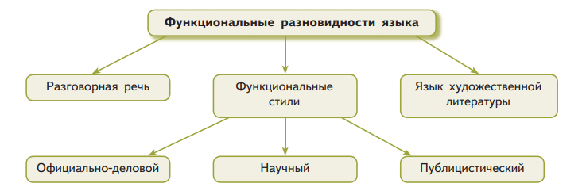
2.Разговорная речь противопоставляется книжной речи, к которой относят функциональные стили и язык художественной литературы. Проблемный вопрос: Почему разговорная речь выделена в отдельную разновидность языка? Прочитайте ответы пятиклассников. Какие из них вы можете назвать верными? Объясните, почему один из них не является правильным.
Вариант1
Миша: Разговорную речь выделили отдельно, потому что мы ею пользуемся каждый день, когда просто болтаем с друзьями, мамой или одноклассниками. В ней можно говорить короче, пропускать слова, использовать всякие «ну», «типа», «вот». А в книжках или в докладах так не пишут — там всё должно быть чётко и по правилам. Поэтому это как два разных способа пользоваться языком: один для обычного общения, другой — для важных и серьёзных дел».
Вариант2
Алина: «Это отдельная разновидность, потому что разговорная речь живёт в диалогах. Мы всё время переспрашиваем, отвечаем, перебиваем друг друга, показываем жестами. Тут многое понятно из ситуации: если я скажу просто “дай”, и пальцем покажу на ручку — все поймут. А если писать сочинение или инструкцию, так нельзя: надо всё проговаривать словами, чтобы любой человек понял, даже если он не видел, куда я показывал. Поэтому язык специально делят на “для болтовни” и “для текста”».
Вариант3
Ростислав: «Разговорная речь — это когда мы говорим неправильно, с ошибками, поэтому её и выделили отдельно, как что-то не очень хорошее. А настоящий, правильный язык — это только в учебниках и у дикторов по телевизору».

Задание 3.
1.Распределите слова с вариативным значением по группам в соответствии со сферой их употребления: общеупотребительная, книжная, разговорная.
Есть-вкушать-уплетать; смотреть- созерцать-пялиться; идти-следовать-тащиться; лицо-лик-рожица; спать-почивать-дрыхнуть; говорить- вещать-нести чушь; просить-умолять-канючить; упасть-низвергнуться-шлепнуться; много-обильно-хоть отбавляй.
2. Укажите фразеологические обороты, объясните их значение.
3. Составьте фразеологические обороты, выберите слова и сочетания слов из пункта А и Б. Найдите значения фразеологизмов в словаре.
А) уплетать, следовать, умолять, говорить, упасть.
Б) за обе щеки, на коленях, по стопам, яблоку негде, на разных языках.

Задание 4.
1. Прочитайте тексты, которые посвящены школьному музею. Определите, в какой речевой ситуации уместно применить данные тексты, в соответствии с этим укажите функциональную разновидность языка.
2. Объясните, почему выделенные слова и сочетания слов используются в тексте данной функциональной разновидности.
3. Укажите, какой текст является фрагментом рассказа, газетной статьи, приказа, диалога между друзьями, доклада.
3. Найдите в каждом тексте, как называются вещи, выставленные в школьном музее. Какие из них вы можете отнести к книжным, общеупотребительным, разговорным словам?
- В тихом зале школьного музея время будто замирало. Витрины мягко светились, а за стеклом прятались удивительные вещи: пожелтевшие письма, старый компас, потрёпанный блокнот. Казалось, каждый предмет шепчет свою историю, стоит только прислушаться. И Лена, затаив дыхание, шагнула вперёд — ей не терпелось разгадать эти тайны.
- Школьный музей функционирует на основании приказа директора № 12 от 15.09.2023. Доступ посетителей осуществляется по предварительной записи через классного руководителя. Экспонаты не подлежат перемещению и выдаче на руки. Ответственность за сохранность фонда возложена на педагога‑организатора Смирнову А. П.
- Школьный музей — это локальная музейная форма, выполняющая просветительскую и воспитательную функции. Его коллекция включает предметы материальной культуры, документы и фотоматериалы, отражающие историю школы и микрорайона. Систематизация экспонатов проводится по тематическим и хронологическим признакам. Такой подход позволяет формировать у учащихся навыки работы с историческими источниками.
- Хотите узнать, какой была школа полвека назад? Приходите в наш школьный музей! Здесь оживает история: старые фотографии, первые грамоты, даже парта из 1970‑х — всё это можно увидеть своими глазами. Музей — не просто витрина с вещами, а живая память поколений. Поддержим его вместе: приносите семейные реликвии, помогайте оформлять экспозиции!
- — Слушай, а ты был в нашем школьном музее?
— Не‑а, всё как‑то мимо пробегаю.
— Зайди, там реально интересно! Столько старых штук: книжки, значки, даже форма какая‑то.
— Ладно, после уроков заглянем, если не сильно долго.
- Язык художественной литературы. Слова употреблены в переносном значении, это метафоры. Рассказ.
- Официально-деловой стиль. Использованы стандартные обороты речи. Приказ.
- Научный стиль. Использованы научные понятия, термины. Доклад.
- Публицистический стиль. Использованы вопросительные и восклицательные предложения, чтобы привлечь внимание читателя. А также глаголы, которые призывают к действиям. Газетная статья.
- Разговорная речь. Использовано слова, которые неуместны будут в книжной речи. Диалог между друзьями.

Задание 5.
1.В данном тексте смешаны фрагменты научного стиля и текста из художественного произведения. Спишите отдельно каждый текст. На основании каких признаков вы определили принадлежность текста к той или иной функциональной разновидности языка?
2. Самопроверка. Проверьте правильность написания слов и постановку знаков препинания.
Малахит — это минерал, который образуется в зонах окисления медных руд. Его характерный зелёный цвет обусловлен содержанием меди в составе. Малахит будто вобрал в себя всю зелень уральских лесов — его цвет переливается от тёмного, почти бархатного, до ярко‑изумрудного. На поверхности камня часто видны красивые концентрические узоры — они возникают из-за особенностей роста кристаллов. На поверхности камня вьются причудливые узоры, похожие на застывшие волны или тонкие листья неведомых растений. Благодаря яркой окраске и выразительному рисунку этот минерал широко используют как поделочный камень. Кажется, что в каждом кусочке малахита спрятана своя тайна — стоит только присмотреться, и увидишь в завитках сказочный лес или таинственную пещеру. Мастера бережно шлифуют камень, чтобы раскрыть эту скрытую красоту, а потом превращают его в шкатулки, вазы и украшения.

Задание 6.
1.Прочитайте отрывок из сказа П. П. Бажова «Малахитовая шкатулка». Объясните, к какой функциональной разновидности языка он относится?
2.Определите, к какому функционально-смысловому типу речи принадлежит фрагмент? Какие из выделенных сочетаний слов употребляются в переносном значении? Найдите в тексте сравнения.
И подаёт Хозяйка Степану большую малахитовую шкатулку. А в ней — вся уральская красота: серьги, кольца, бусы, да такие, что глаз не оторвать. Камень будто светится изнутри, а узоры на нём бегут, словно зелёные ручейки по траве. И чудно: шкатулка будто сама выбирает, кому её открыть, а кому — остаться холодной и молчаливой.
3.Народный музей «Малахитовая шкатулка» открыт в городе Полевском Свердловской области в ноябре 2019 года к 140-летию П.П. Бажова. На фотографии один их экспонатов музея – малахитовая шкатулка. Опишите малахитовую шкатулку (5-6 предложений): подберите сравнения для цвета шкатулки, ее узоров и золотого оформления; опишите фигурку ящерицы с помощью эпитетов и олицетворения.
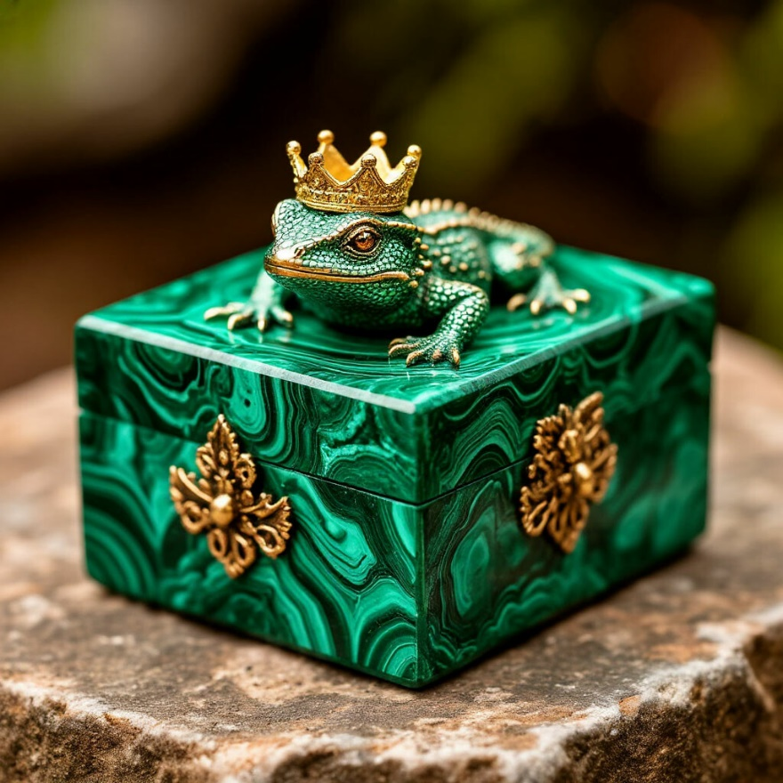
Ответы
Задание 2.
Разговорная речь вовсе не считается “неправильной” — просто у неё свои языковые нормы. Они отличаются от норм книжной речи, и это нормально. В разговоре мы стремимся к удобству и скорости: можем использовать неполные предложения, частицы вроде “ну”, “вот”, интонацию и жесты, чтобы быстрее донести мысль. И если в конкретной ситуации — в беседе с друзьями, дома, на перемене — это уместно, то с точки зрения языка это не ошибка. Ошибка возникает не из‑за самой разговорной формы, а из‑за её неуместного использования: например, если такими оборотами писать сочинение или официальный документ. Задача разговорной речи — обеспечить живое, естественное общение, а не соответствовать строгим литературным канонам.
Задание 3.
Общеупотребительные – есть, смотреть, идти, лицо, спать, говорить, просить, упасть, много. Книжные – вкушать, созерцать, следовать, лик, почивать, вещать, умолять, низвергнуться, обильно. Разговорные – уплетать, пялиться, тащиться, рожица, дрыхнуть, нести чушь, канючить, шлепнуться, хоть отбавляй.
Фразеологизмы – уплетать за обе щеки, следовать по стопам, умолять на коленях, говорить на разных языках, яблоку негде упасть.
Задание 4.
1) Язык художественной литературы. Слова употреблены в переносном значении, это метафоры. Рассказ.
2) Официально-деловой стиль. Использованы стандартные обороты речи. Приказ.
3) Научный стиль. Использованы научные понятия, термины. Доклад.
4) Публицистический стиль. Использованы вопросительные и восклицательные предложения, чтобы привлечь внимание читателя, а также глаголы, которые призывают к действиям. Газетная статья.
5) Разговорная речь. Использованы слова, которые неуместны в книжной речи. Диалог между друзьями.
Общеупотребительное – вещи. Книжные – предметы, экспонаты, реликвии. Разговорное – штуки
Задание 5.
1) Малахит — это минерал, который образуется в зонах окисления медных руд. Его характерный зелёный цвет обусловлен содержанием меди в составе. На поверхности камня часто видны красивые концентрические узоры — они возникают из-за особенностей роста кристаллов. Благодаря яркой окраске и выразительному рисунку этот минерал широко используют как поделочный камень.
2) Малахит будто вобрал в себя всю зелень уральских лесов — его цвет переливается от тёмного, почти бархатного, до ярко‑изумрудного. На поверхности камня вьются причудливые узоры, похожие на застывшие волны или тонкие листья неведомых растений. Кажется, что в каждом кусочке малахита спрятана своя тайна — стоит только присмотреться, и увидишь в завитках сказочный лес или таинственную пещеру. Мастера бережно шлифуют камень, чтобы раскрыть эту скрытую красоту, а потом превращают его в шкатулки, вазы и украшения.
Задание 6.
Художественный текст. Описание. Слова в переносном значении: глаз не оторвать, узоры на нем бегут, остаться холодной и молчаливой. Сравнения: камень будто светится изнутри, словно зелёные ручейки по траве, шкатулка будто сама выбирает.

